此试题可能存在乱码情况，在查看时请点击右上角全屏查看
2018年濮阳中考生物冲刺试题
满分：100分 时间：60分钟
一、选择题(每小题2分，共40分)
1．“不必说……高大的皂荚树，紫红的桑椹，也不必说鸣蝉在树叶里长吟，轻捷的叫天子忽然从草间直窜向云霄里去了。”下列哪项不是皂荚树、鸣蝉等生物的基本特征( C )
A．新陈代谢 B．生长发育 C．反射 D．繁殖
2．调查是科学探究常用的方法之一，我们对身边的生物进行调查属于( C )
A．对生物的全面调查 B．如同人口普查一样的调查
C．选取一部分对象作为样本进行调查 D．上述三种调查均可
解析：对身边的生物进行调查，不是全面调查，而是取一部分对象作为样本进行调查。选取样本很重要，样本的数量选择要适当，如果太少得出的结论不准确，如果太多，会增加调查的工作量。
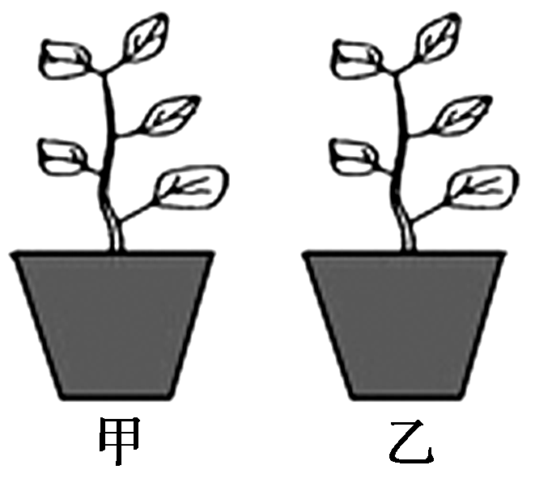

3．将甲、乙两盆大小和生长状况完全相同的植物，白天置于光照、湿度等相同环境下培养，夜晚将甲置于相对温暖的环境中，乙置于相对凉爽的环境中，一段时间后观察二者的生长状况。该实验的变量为( A )
A．温度 B．光照
C．湿度 D．空气浓度
4．生物既能适应环境，也能影响环境。下列能反映生物影响环境的是( D )
A．风声鹤唳，草木皆兵 B．一朝被蛇咬，十年怕井绳
C．螳螂捕蝉，黄雀在后 D．千里之堤，毁于蚁穴
5．右图是某生态系统食物网各成分的关系示意图，下列叙述不正确的是( B )
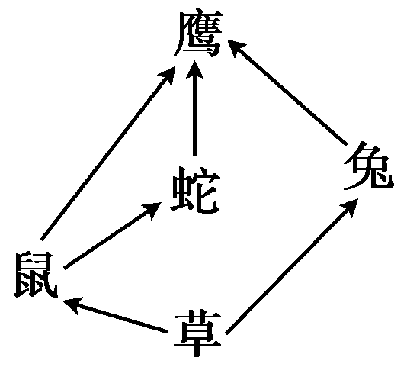
A．此草原中的所有生物及其生活环境共同构成生态系统
B．草和鼠共有的结构层次是“细胞→组织→器官→系统”
C．鹰和蛇之间既是捕食关系，又是竞争关系
D．该生态系统中，鹰的生命活动所需能量归根到底来自太阳能
6．下列关于“制作并观察植物细胞临时装片”实验的描述中，正确的是( C )
A．制作临时装片时，观察用的实验材料越大越容易看清楚细胞结构
B．为在视野中看到较多的细胞，可转动转换器用较大倍数的物镜
C．用碘液对临时装片染色，目的是更清楚地看到细胞的各部分结构
D．在视野中呈圆形或椭圆形、边缘较黑，内部空白的物像就是细胞
7下表中细胞结构与功能的关系，正确的是( C )

选项 | 细胞结构 | 主要功能
A | 细胞膜 | 储存糖分、色素等多种物质
B | 细胞核 | 进行光合作用，合成有机物
C | 线粒体 | 进行呼吸作用，分解有机物
D | 叶绿体 | 细胞生命活动的控制中心
8.下列关于一棵大豆和一只麻雀的叙述，错误的是( C )
A．它们的个体发育起点都是受精卵 B．它们的结构和功能的基本单位都是细胞
C．它们的结构层次都是细胞→组织→器官→系统 D．大豆的种子、麻雀的心脏都属于器官
9．小悦观察到，花生种子萌发时最先突破种皮的是( D )
A．子叶 B．胚芽 C．胚轴 D．胚根
10．今年年初，我市提出了建设“国家森林城市”的目标，为此实施了大规模的植树造林工程。如今走在树荫大道上，人们感到空气特别清新和湿润。从生物学角度看，空气清新湿润主要是由于( C )
A．植物的光合作用和呼吸作用 B．植物的呼吸作用和蒸腾作用
C．植物的光合作用和蒸腾作用 D．动物的光合作用和蒸腾作用
11．青春期是人的一生中最美好的时期，也是重要的生长发育阶段。下列关于青春期特征的叙述中，错误的是( A )
A．生殖器官完全发育成熟 B．大脑功能逐步健全
C．男女生出现各自第二特征 D．心脏的收缩力提高
12．当血液通过肺泡周围毛细血管时，氧含量发生变化，下列正确的表示该变化的曲线是( D )
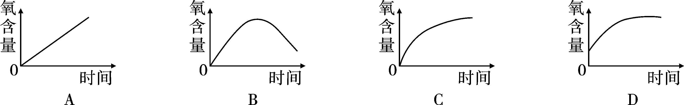
13．下列有关人体结构与功能相适应的叙述，错误的是( C )
A．肾小管细长而曲折，周围缠绕着大量的毛细血管，利于肾小管的重吸收
B．肺泡壁和毛细血管壁都是由一层扁平的上皮细胞构成，利于肺泡与血液的气体交换
C．心房与心室之间、心室与动脉之间、动脉血管中、静脉血管中都有瓣膜，这能防止血液在循环过程中倒流
D．小肠内表面有许多环形皱襞，皱襞表面有许多小肠绒毛，这大大地增加了小肠消化和吸收的面积
14．欣欣同学学习了“生物圈中的动物”后，对以下四种动物及其气体交换部位进行了搭配，你认为其中搭配正确的是( A )
A．蚯蚓——体壁 B．乌龟——鳃
C．家鸽——肺和气囊 D．青蛙——鳃和皮肤
15．(2015，呼和浩特)下列关于动物行为的叙述中正确的是( A )
A．动物的先天性行为是由遗传物质决定的
B．动物的学习行为一旦形成，就不会改变
C．具有社会行为的动物群体中，往往年长者是“首领”
D．孔雀开屏不属于动物个体间的信息交流
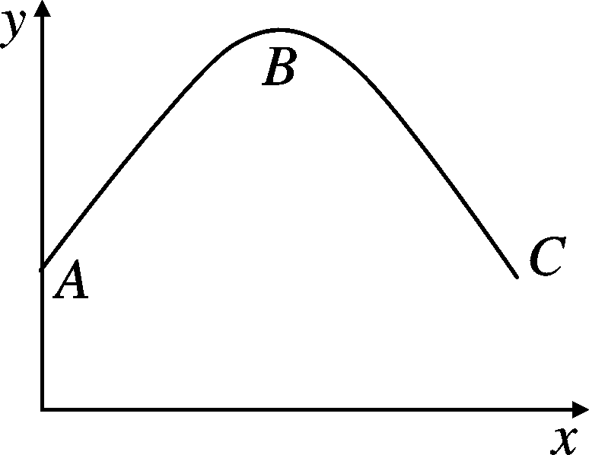
16．如图所示反映某生理过程或现象，以下叙述不正确的是( D )
A．若x表示家庭酿造葡萄酒时的温度变化，则曲线表示产酒量与温度变化的关系
B．若y表示饭后血液中葡萄糖含量变化，则BC段曲线是由于胰岛素的作用，血液中部分葡萄糖转化为糖原
C．在草→兔→狼的封闭草原生态系统中，若大量捕杀狼群，曲线表示一定时间内兔的数量变化
D．曲线表示菜豆种子在萌发成幼苗的过程中有机物含量的变化情况
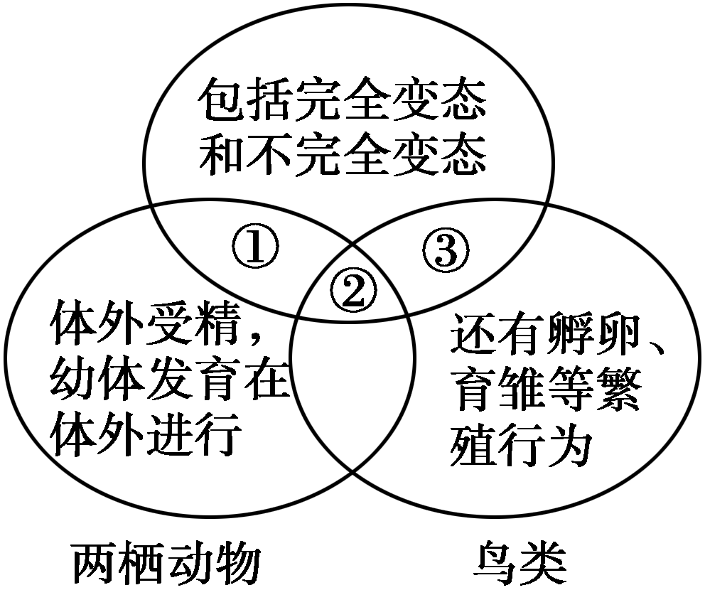
17．比较昆虫、两栖动物、鸟类的生殖发育过程，你认为维恩图中①②③处代表的内容依次是( B )
A．变态发育 卵生 空中飞行
B．变态发育 卵生 体内受精
C．卵生 体内受精 变态发育
D．变态发育 体内受精 卵生
18．人类能卷舌(A)与不能卷舌(a)是一对相对性状。这对基因在人群中应该是( B )
A．能卷舌个体的基因组成都是AA B．能卷舌个体的基因组成是AA或Aa
C．不能卷舌个体的基因组成都是Aa D．不能卷舌个体的基因组成是aa或Aa
19．麻疹是由麻疹病毒引起的一种呼吸道传染病，春天是高发季节，要做好个人卫生、保持室内通风，及时接种麻疹疫苗，出现感染症状，及时就诊，并采取隔离措施。下列相关叙述中错误的是( D )
A．保持室内通风是切断传播途径 B．采取隔离措施是控制传染源
C．麻疹病毒属于抗原 D．麻疹疫苗属于抗体
20．(2015，潍坊)心血管健康需要大家共同关注，以下相关说法正确的是( A )
A．人的心血管健康状况既受遗传因素影响，也与生活习惯密切相关
B．饮酒会导致血液中红细胞数量增加，血液变稠，加重心脏负担
C．遇到突发心肌梗死的病人，应马上将病人抬上汽车送往医院
D．只要合理膳食，就不会患心血管疾病
二、非选择题(共60分)
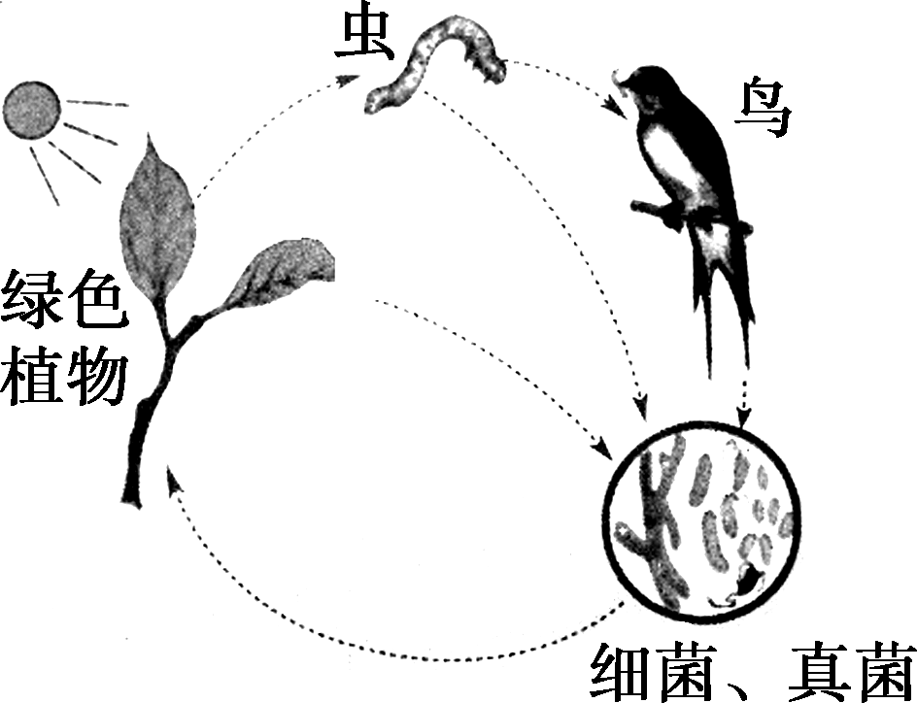
21．(7分)生产者、消费者和分解者的关系示意图如下，回答下列问题。
(1)图中有__一__条食物链，食物链的起始环节是__植物__。
(2)绿色植物能够制造有机物，作为__A__成分；细菌和真菌作为__C__成分，将枯枝败叶中有机物分解成无机物，可供植物重新利用。
A．生产者 B．消费者
C．分解者 D．非生物部分
(3)图中若加入阳光、空气、土壤等非生物部分，就构成了一个__生态系统__。
(4)俗话说：“早起的鸟儿有虫吃。”那么它们之间物质和能量流动的方向是：鸟__←__虫。(用箭头表示)
(5)一般情况下，虫与鸟的数量和所占比例是相对稳定的，这说明该系统具有一定的__自我调节__能力。
22．(12分)结合绿色植物的生命活动相关知识，回答下列问题。
(1)光合作用的实质是将__无机物__转化为有机物，并将光能转变为化学能储存在有机物中。完成此过程的“有机物制造车间”和“能量转换器”是细胞中的__叶绿体__。此外，植物细胞与动物细胞都具有的另一种“能量转换器”是__线粒体__。
(2)甲乙两地出产同一种甜瓜，甲地的甜瓜比乙地的含糖量高。经调查，在甜瓜生长的季节，甲乙两地的光照条件和栽培措施基本相同，而温度条件差别较大，详见下表：

平均温度(℃) | 甲地 | 乙地
白天 | 33 | 33
晚上 | 12 | 22
据以上资料分析，相比乙地温度，甲地白天与之相同，而晚上要低一些。两地白天甜瓜光合作用制造的有机物基本一样多，而甲地甜瓜晚上呼吸作用分解有机物__较少__，所以甲地甜瓜积累的有机物__较多__。(填“较多”或“较少”)
(3)居室栽培植物已形成现代文明的一种时尚，是人们休闲和陶冶情操的一种方式。从光合作用和呼吸作用的角度分析，在卧室里摆放多盆绿色植物的做法科学吗？__不科学__。
(4)绿色植物直接或间接地为生物圈中其他生物提供食物和能量，并对维持大气中的__碳—氧__平衡发挥着重要的作用。
(5)植物的蒸腾作用主要通过叶片表皮上的__气孔__散失水分，这在水循环中起重要作用。
23．(6分)(2014，烟台)2014年索契冬奥会上，女子短道速滑比赛的激烈竞争至今让人记忆犹新。激烈的竞争提高了观赏性，对运动员却是极大的考验。
(1)左下图所示是比赛中的一个场景，此时运动员处于极度兴奋状态，这是__神经和激素__共同调节的结果，其中维持动作协调和身体平衡的是__小脑__。
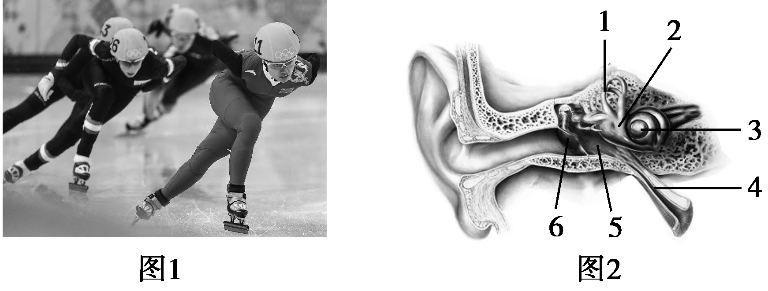
(2)开赛时运动员应枪声迅速起跑，这种反射属于__复杂(条件)反射__，其感受器位于右上图耳的[ 3 ]__耳蜗__中。
(3)比赛时运动员需要大量的氧气，当深吸气时，膈的变化是__膈肌收缩，膈顶部下降__；吸入的氧与血液进行气体交换的场所是__肺或肺泡__；氧最终在细胞的__线粒体__中被利用。
(4)比赛后运动员要进行尿检，若运动员尿液检出了兴奋剂，兴奋剂从血液到尿液经过的肾脏结构是__肾单位__。
24．(4分)生物兴趣小组探究“细菌对植物遗体的分解作用”，提出了甲、乙两个探究方案如下：(每套培养皿中放等量来自同一木头的锯木屑，且保持湿润)

方案 | 分组 | 培养皿 | 锯木屑 | 是否灭菌处理 | 是否接种细菌 | 培养环境
方案甲
A组 | 一套 | 5克 | 灭菌 | 不接种 | 无菌条件
B组 | 一套 | 5克 | 不灭菌 | 不接种 | 自然环境
方案乙
A组 | 一套 | 5克 | 灭菌 | 不接种 | 无菌条件
B组 | 一套 | 5克 | 灭菌 | 接种 | 无菌条件
请分析实验方案，回答下列问题：你认为方案__乙__更能说明问题，并简述理由：__略__。
解析：本题考查生物实验中对照实验的设计，难度较大。由题干可知该实验的自变量应设置是否存在该种细菌，方案甲内不能确定细菌种类；方案乙中单一变量为是否接种该种细菌，同时控制环境条件是无菌条件保证了变量一致，故乙方案更能说明问题，因其设计了对照实验、控制了单一变量、排除了无关因素的干扰。
25．(11分)下面是与生殖发育有关的示意图，请分析回答下列问题：
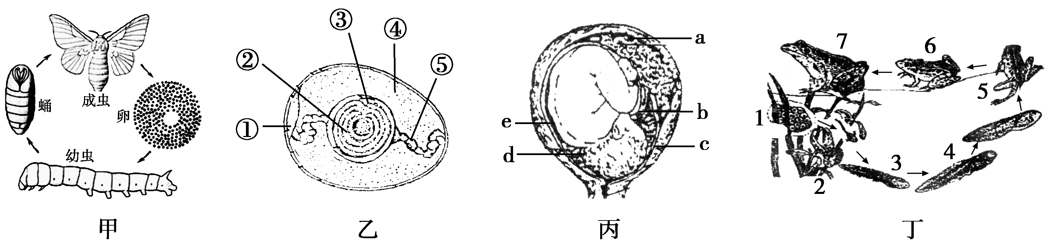
(1)图甲是家蚕的发育过程，它的发育要依次经过__卵→幼虫→蛹→成虫__四个时期，而且幼虫与成虫的形态结构和生活习性差异很大，像这样的变态发育过程称为__完全变态发育__。
(2)乙、丙两图所示结构反映了两种生殖方式，分别是__卵生、胎生__；在乙结构中，鸡卵进行胚胎发育的部位是[ ③ ]__胚盘__；在丙结构中，胎儿发育的场所是[ a ]__子宫__；胎儿发育成熟后，成熟的胎儿和胎盘从母体的阴道产出，这个过程叫做__分娩__。
(3)图丁示青蛙个体发育过程，它的起点是[ 1 ]__受精卵__，其幼体蝌蚪有尾，用鳃呼吸，只能生活在水中；随着发育的进行，还形成了能与空气进行气体交换的__肺__，发育为能上陆地生活的成蛙。
26．(10分)豌豆是孟德尔进行植物杂交实验使用最多的实验材料。现将两株紫花豌豆作为亲本进行杂交，收集种子种植下去，子代豌豆花色统计数据如下图，请分析作答：
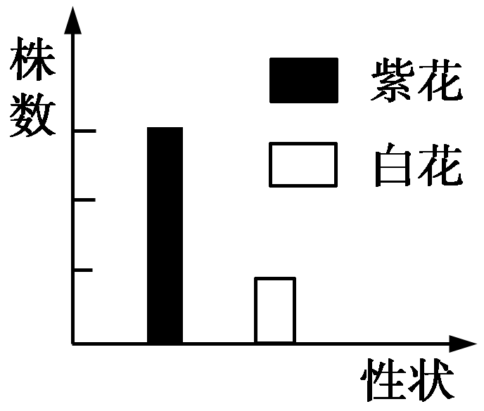
(1)在紫花与白花这对相对性状中，显性性状是__紫花__。
(2)生物的性状是由__基因__控制的。
(3)若显性基因用R表示，隐性基因用r表示，则子代紫花豌豆的基因组成是__RR、Rr__，基因组成为Rr的紫花豌豆在子代中出现的比例约为__50%或__。
(4)将同株豌豆所结的籽粒，随机分两组，分别种在肥沃和贫瘠的田地中，贫瘠田地中收获的豌豆大小的平均值明显小于肥沃田地中收获的豌豆大小的平均值，这种变异在生物学上称为__不遗传的变异__。
解析：本题考查生物的杂交实验，难度较大。(1)图中紫花∶白花＝3∶1，说明紫花是显性性状。(2)生物的性状是由生物的基因控制的。(3)亲代中都含有显性基因R和隐性基因r，所以子代紫花豌豆的基因组成为RR和Rr，基因组成Rr的紫花豌豆在子代中出现的比例为50%。(4)由于环境的影响而导致的变异，属于不可遗传的变异。
27．(10分)抗生素是我国老百姓最熟悉，也是最容易被“滥用”的药物。2015年4月14日，复旦大学对江苏、浙江、上海1000多名在校儿童尿液进行检验，结果显示，近6成儿童检出尿液中含有抗生素。食品药品应是主要途径之一，预防性使用抗生素是典型的“滥用”抗生素，“滥用”抗生素会对人体产生毒副作用；特异体质的人还会产生过敏反应而导致休克；另外大量使用抗生素无疑是对致病菌抗药能力的“锻炼”，使其抗药性增强。“超级细菌”很大程度上就是抗菌药物“滥用”催生出来的。如果这种情况继续恶化下去，很可能使人类面临感染时无药可用的境地。
(1)抗生素药分为处方药和非处方药两种，购买时通过看说明书的专用标识可进行确定。非处方药的标识是__OTC__。
(2)特异体质的人能识别出抗生素为“非己”成分，作为__抗原__进行排斥和抵抗。
(3)抗生素药类不能抵抗病毒，病毒的消除只能依靠自身的免疫能力，提高自身免疫能力，要做到__合理膳食__。
(4)抗生素不能杀死具有__抗药性__的细菌，这些细菌存留下来，并将这种性状遗传给下一代。由此看出，细菌耐药性增强也是长期__自然选择__的结果。

